R A Z P I S

za planinski izlet vseh osnovnih šol v občini Sevnica, ki bo v soboto, 23. 01. 2016, na
KUM (1220 m)
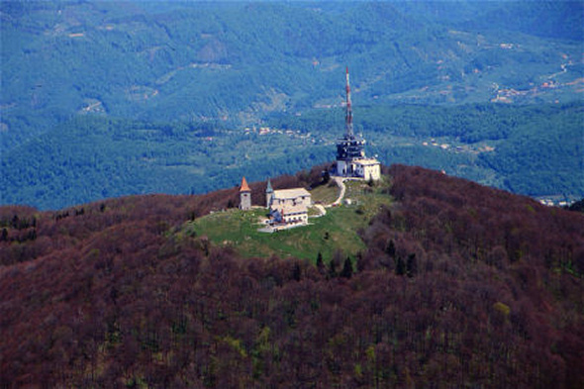
Kum je s 1220 metri najvišji vrh Posavskega hribovja. Ker se vrh dviga nad Zasavjem, ga nekateri imenujejo tudi Zasavski Triglav. Na vrhu je planinski dom, oddajniki ter cerkev sv. Neže. Na vrhu je tudi razgledna plošča, ki kaže bolj znane vrhove večjega dela Slovenije, seveda tiste, katere se z vrha vidi. Ob lepem vremenu razgled z vrha seže od bližnjega Posavskega hribovja do nekoliko bolj Oddaljenih Kamniških in Savinjskih Alp, Karavank in Julijskih Alp s Triglavom.

ODHOD: S ploščadi pred OŠ Sava Kladnika Sevnica ob 07.00, zbiranje ob 06.45.

STROŠEK IZLETA: za otroke 7 €.
za starše oz. spremstvo 10,50€.

HOJA: Skupno 4h približno

POVRATEK: Ob 15:00 na ploščad pred OŠ Sava Kladnika Sevnica.

OPREMA: Obvezni so pohodni čevlji (gojzarji), oblačila za sončno, deževno, hladno vreme in veter (zimska kapa, rokavice…); hrana in pijača iz nahrbtnika.

PRIJAVE: Mentorji naj nas prosim o številu udeležencev in njihovih podatkih obvestijo do vključno SREDE, 20. 01. 2016. Število mest je omejeno. Prijave zbira Valentina Žibert: planinci.smo@gmail.com, 041 873 812.
Obveščamo vas, da je zaradi uvedbe davčnih blagajn prišlo do spremembe načina plačila OŠ izletov. Plačilo izleta morate nakazati na naš TRR št.:

SI56 0237 9001 9924 988
PLANINSKO DRUŠTVO »LISCA« SEVNICA
Taborniška ulica 14
8290 SEVNICA

OPOMBA: Za izlet je potrebno imeti poravnano članarino za leto 2016. Znamkica se lahko dobi vsak torek med 17.00 in 18.00 uro v Planinskem zavetišču pod sv. Rokom. Vse dodatne informacije o članarini dobite pri naši blagajničarki Sonji Ivnik tel.: 041 353 620; E-pošta: sonjaivnik@gmail.com.

Lep pozdrav ter nasvidenje na izletu!

Valentina Žibert, Mladinski odsek PD Lisca Sevnica

